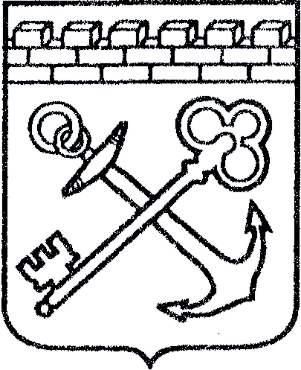
АДМИНИСТРАЦИЯ ЛЕНИНГРАДСКОЙ ОБЛАСТИ
КОМИТЕТ ПО КУЛЬТУРЕ ЛЕНИНГРАДСКОЙ ОБЛАСТИ

ПРИКАЗ

«___»____________2018 г. №______________________
Санкт-Петербург

Об установлении предмета охраны
объекта культурного наследия регионального значения
«Братское кладбище советских воинов, погибших в 1919 и 1941-44 гг.», расположенного по адресу (местонахождение): Ленинградская область, Волосовский район, р. п. Кикерино, близ ж. д. станции

В соответствии со ст. 9.2, 20, 33 Федерального закона от 25 июня 2002 года № 73-ФЗ «Об объектах культурного наследия (памятниках истории и культуры) народов Российской Федерации», ст. 4 областного закона Ленинградской области от 25 декабря 2015 года № 140-оз «О государственной охране, сохранении, использовании и популяризации объектов культурного наследия (памятников истории и культуры) народов Российской Федерации, расположенных на территории Ленинградской области», п. 2.2.2 Положения о комитете по культуре Ленинградской области, утвержденного постановлением Правительства Ленинградской области от 24 октября 2017 года № 431, Положением о едином государственном реестре объектов культурного наследия (памятников истории и культуры) народов Российской Федерации, утвержденным приказом Минкультуры России от 3 октября 2011 года № 954, приказываю:
- Установить предмет охраны объекта культурного наследия регионального значения «Братское кладбище советских воинов, погибших в 1919 и 1941-44 гг.», местонахождение: Ленинградская область, Волосовский район, р. п. Кикерино, близ ж. д. станции, принятого на государственную охрану Решением Леноблисполкома № 189 от 16 мая 1988 года «Об утверждении списка военно-исторических памятников и памятных мест, подлежащих охране в Ленинградской области», согласно приложению к настоящему приказу.
- Отделу по осуществлению полномочий Ленинградской области в сфере объектов культурного наследия департамента государственной охраны, сохранения и использования объектов культурного наследия комитета по культуре Ленинградской области обеспечить внесение соответствующих сведений в единый государственный реестр объектов культурного наследия (памятников истории и культуры) народов Российской Федерации.
- Отделу взаимодействия с муниципальными образованиями, информатизации и организационной работы комитета по культуре Ленинградской области обеспечить размещение настоящего приказа на сайте комитета по культуре Ленинградской области в информационно-телекоммуникационной сети «Интернет».
4. Контроль за исполнением настоящего приказа возложить на заместителя начальника департамента государственной охраны, сохранения и использования объектов культурного наследия комитета по культуре Ленинградской области.
5. Настоящий приказ вступает в силу со дня его официального опубликования.

Председатель комитета | Е.В. Чайковский

Приложение
к приказу комитета по культуре
Ленинградской области

от «___»____________ 2018 г.
№_________________________

ПРЕДМЕТ ОХРАНЫ
объекта культурного наследия регионального значения
«Братское кладбище советских воинов, погибших в 1919 и 1941-44 гг.», расположенного по адресу (местонахождение): Ленинградская область, Волосовский район, р. п. Кикерино, близ ж. д. станции

№ пп | Виды предметов  охраны | Элементы предметов охраны
1 | 2 | 3
1 | Мемориальное значение объекта: | Причастность объекта к историческим событиям: Гражданская война 1918 - 1920 гг., Великая Отечественная Война 1941 – 1945 гг.  Историко-культурная и эмоционально-художественная ценность памятника «Братское кладбище советских воинов, погибших в 1919 и 1941-44 гг.».  Памятник истории, посвященный погибшим по время Гражданской и ВОВ войны.
2 | Объемно- пространственное решение: | Историческое пространственное и архитектурно-композиционное решение мемориального комплекса братского захоронения.  Линейное размещение мемориальных плит на едином гранитном постаменте со скульптурой воина в центре.  Прямоугольная территория мемориального комплекса, огражденная светопроницаемым металлическим забором.
3 | Конструкции памятника: | Скульптура (материал: бетон), постамент (материал: бетон, облицованный известняковыми плитами), h = 2.18 м, две мемориальных таблички на постаменте (материал: металл, мрамор).  Семнадцать мемориальных плит (материал: мрамор). Единый гранитный постамент (материал: гранит).
4 | Архитектурно-художественное  решение: | Исторические формы, конфигурации в плане, материал отдельных мемориальных объектов, входящих в комплекс, и их декоративного оформления. Текст на мемориальных досках.  Скульптура стоящего со склоненной непокрытой головой солдата, держащего в левой руке знамя. Правой рукой придерживает на плече плащ-палатку. Скульптура на бетонном постаменте, облицованном известковыми плитами. На лицевой стороне постамента две мемориальные доски с памятным текстом:  «Вечная слава воинам советской армии, павшим в боях за свободу и независимость нашей Родины. 1941 – 1945 г.г.» и  «Здесь захоронены участники Гражданской и Великой Отечественной Войн»

Предмет охраны может быть уточнен в процессе историко-культурных и реставрационных исследований, реставрационных работ.

